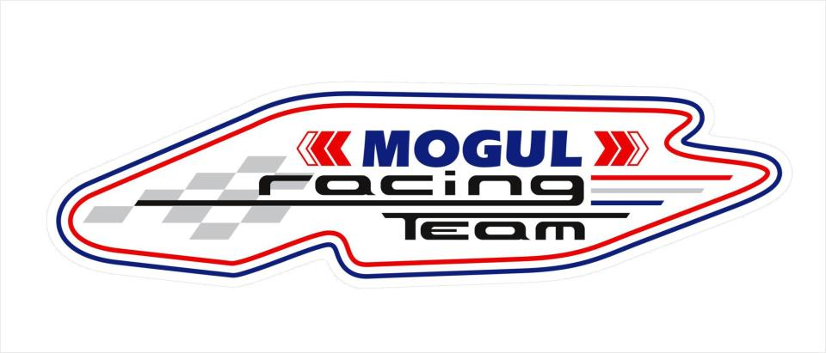
Új kezdet
A Mogul Racing Team csapatához csatlakozott az idei évtől a Marozsi Zsolt- Szeles Péter versenyző páros. Az előkészületek befejeződtek, így már biztos, hogy a tavalyelőtti bajnok autóval állnak rajthoz Tatabányán.

Marozsi Zsolt: - Az évünk elég kalandosan indult. Múlt héten még semmi sem volt biztos a versenyautó tekintetében. Mindenképpen szerettünk volna sajáttal versenyezni. Több autó is szóba került, de végül Lovász Pali EVO IX-ese mellett döntöttünk. Az autón semmi lényeges változtatás nem történt, a dekorációt és a szűkítőt leszámítva. Utóbbit sajnos 32 mm-esre kellett cserélni, de a szabály mindenkire vonatkozik. Mivel egész évben így állunk rajthoz, lesz időnk megszokni a kevesebb erőt, és az emiatt kötelező nagyobb lendületet.
- Nagy reményekkel indulunk neki a hétvégének. A sok munka mellett szívesen hódolnék már a kedvenc sportágamnak. A szükséges előkészületekkel rendben vagyunk, tehát minden készen áll a sikeres folytatáshoz.
- Természetesen a vasárnapi pályákat is nagyon kedvelem. Mindig igazi újdonságokat tartogatnak. A szombat délutáni és vasárnap reggeli Rábaring pedig nagy kihívás lesz, mert eddig csak első és hátsókerekes autókkal versenyeztem rajta.
- Remélem idén szép napos időnk lesz, bár az időjósok az ellenkezőjét állítják. Igazából ez is hasonló, mint a szűkítő: mindegy, mert mindenkire érvényes.
- Mindezek mellett bízunk a jó szereplésben. Az autó fantasztikus, mi is sokat készültünk. A cél tehát, hogy megszokjuk az új felállást. A célba érkezés az elsődleges feladat, de természetesen a dobogót célozzuk meg.

Szeles Péter: - A futam előtt egy teszten vettünk részt, ahol próbálgattunk pár beállítást, illetve Zsolti gokartozással, tartja karban a reakcióidejét. Sajnos elég súlyos gerincfájdalmai vannak, de egy remek orvos gyógytornával próbálja rendbe rakni, reméljük ez nem fog túl nagy nehézséget okozni a hétvégén, és hamar rendbe jön.
- A felkészülést tehát megkezdtük. A tavalyi verseny pályabejárásán sikerült nagyon jól felírnunk és feldolgoznunk a gyorsokat is, ami jelentősen megkönnyíti az idei tréninget. Alapvetően az Oroszlány- Pusztavám az a gyors, ami mindkettőnknek jobban tetszik.
- Az előnevezési lista szerint tizenhét Mitsubishi nevezett az RTE mezőnyébe. Ez azt jelenti számunkra, hogy a legkisebb hiba is a versenybe kerülhet. Először fogunk menni EVO IX-essel, de semmiképpen sem fogjuk ezt nehézségként kezelni, mindent megteszünk, hogy az elejében érjünk célba. Az biztos, hogy nem lesznek túl nagy időkülönbségek, 77km alatt szoros csata várható.

Köszönjük Támogatóinknak!
Duna Aszfalt, Horváth Autó, Mogul, Lominor
